ÉPREUVE SPÉCIFIQUE - FILIÈRE MPI
PHYSIQUE - CHIMIE
Durée : 4 heures
N.B. : le candidat attachera la plus grande importance à la clarté, à la précision et à la concision de la rédaction. Si un candidat est amené à repérer ce qui peut lui sembler être une erreur d'énoncé, il le signalera sur sa copie et devra poursuivre sa composition en expliquant les raisons des initiatives qu'il a été amené à prendre.
RAPPEL DES CONSIGNES
- Utiliser uniquement un stylo noir ou bleu foncé non effaçable pour la rédaction de votre composition ; d'autres couleurs, excepté le vert, bleu clair ou turquoise, peuvent être utilisées, mais exclusivement pour les schémas et la mise en évidence des résultats.
- Ne pas utiliser de correcteur.
- Écrire le mot FIN à la fin de votre composition.
Dure: 4 heures
Bienvenue dans les Landes! Sa forêt, ses traditions, ses golfs, ses plages
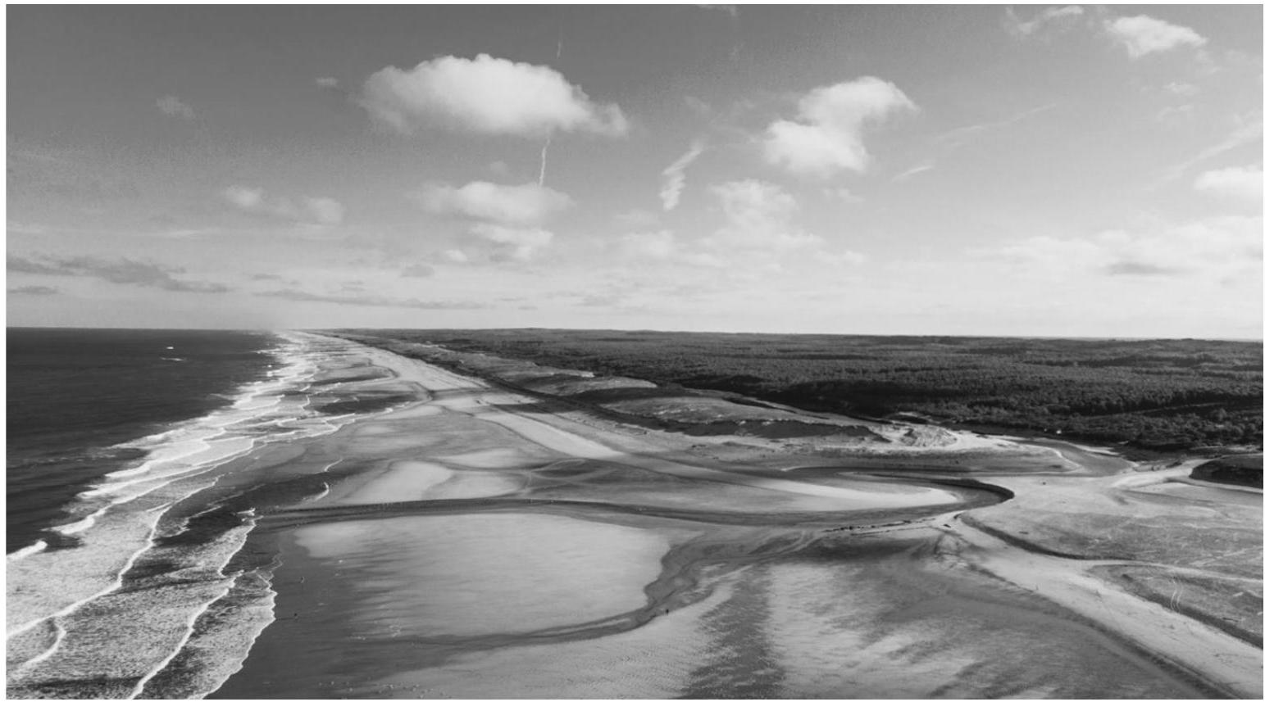
Photo 1 - Vue aérienne de la "Côte d'Argent", visible sur le site officiel du Comité Départemental du Tourisme des Landes : www.tourismelandes.com
On propose dans ce sujet une petite excursion scientifique en pays landais.
L'épreuve comporte six parties indépendantes de thématiques différentes, listées ci-après :
Partie I: les besoins en eau du pin maritime (analogies avec la conduction dans un milieu ohmique).
Partie II: la tradition du gemmage et la distillation de la résine de pin (thermodynamique des changements d'état).
Partie III : la marche sur échasses du berger landais (mécanique du solide).
Partie IV : la préparation du pastis landais (chimie des solutions).
Partie V : l'arrosage automatique d'un green de golf dans les Landes (électronique logique).
Partie VI : le bronzage sur les plages landaises et la protection solaire (oxydoréduction).
Données :
Elément chimique | H | C | O | Na | P | S | I
Masse molaire  $$\left(g⋅{mol}^{−1}\right)$$ | 1 | 12 | 16 | 23 | 31 | 32 | 127

Constante molaire des gaz parfaits : $R=8,31 J⋅{ K}^{−1}⋅{ mol}^{−1}$;
Température en kelvins : $T( K)=θ\left( ^{∘}C\right)+273$.
Partie I - Les besoins en eau du pin maritime (ou pin des Landes)
La forêt des Landes de Gascogne est un massif forestier du Sud-Ouest de la France situé en Nouvelle-Aquitaine (figure 1). Bordée à l'Ouest par l'océan Atlantique (la Côte d'Argent), elle forme un vaste triangle d'une superficie de plus d'un million d'hectares, qui s'étend sur trois départements (la Gironde, les Landes et le Lot-et-Garonne).
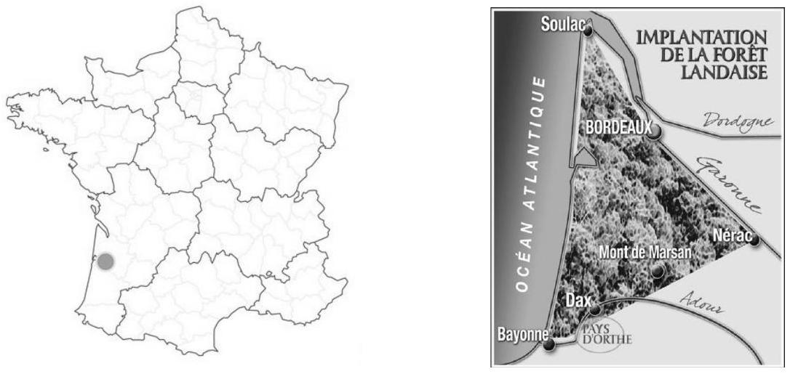
Figure 1 - Position géographique des Landes de Gascogne et de sa forêt (www.centrecultureldupaysdorthe.com)
Cette forêt a été plantée au XIX $^{e}$ siècle sous l'impulsion de Napoléon III, dans le but de lutter contre l'avancée des dunes menaçant les villages, d'assécher les marais nombreux dans le territoire et de développer une ressource de matières premières (bois d'œuvre, poteaux télégraphiques, pâte à papier, solvants pour l'industrie chimique...). De nos jours, elle constitue aussi un atout considérable pour le tourisme vert. Hélas, plus de 32000 hectares de ce précieux massif forestier ont été détruits au cours des gigantesques incendies de l'été 2022.
Mouvements d'eau dans un végétal, potentiel hydrique et analogie électrocinétique
Les végétaux terrestres prélèvent dans le sol l'eau et leurs nutriments qui sont des sels minéraux. Le liquide obtenu constitue la sève brute circulant dans la plante. Pour décrire cette circulation d'eau, les botanistes utilisent le potentiel hydrique, noté $ψ$. C'est une grandeur homogène à une pression, qui caractérise les états de liaison de l'eau dans les différents milieux et tissus cellulaires constituant le Continuum Sol-Plante-Atmosphère (CSPA). Ce dernier comprend (figure 2) :
- le sol,
- le xylème des racines, du tronc et des branches (ensemble des tissus cellulaires organisés en canaux de circulation de la sève brute),
- les stomates des feuilles (cellules de l'épiderme des feuilles régulant l'évapotranspiration),
- l'air de l'atmosphère au contact des feuilles.
Pour de l'eau liquide pure sous $P^{∘}=1$ bar (état de référence), le potentiel hydrique $ψ$ est nul par convention. Il est négatif dans le CSPA (figure 2) car l'eau y est en interaction avec les tissus cellulaires. L'évapotranspiration au niveau des feuilles, provoquée par le rayonnement solaire, crée un appel d'eau vers l'atmosphère. Des gradients de potentiel hydrique apparaissent alors le long du CSPA, accompagnés de flux d'eau dans le sens des potentiels hydriques décroissants. Ces flux sont régis par la loi de Darcy : ${\vec{j}}_{M}=−\frac{K}{ρ_{e}g}\vec{grad}ψ$ où ${\vec{j}}_{M}$ désigne le vecteur densité volumique de courant de masse en eau, $K$ la perméabilité hydraulique du milieu, $ρ_{e}$ la masse volumique de l'eau et $g$ l'accélération de la pesanteur. Cette circulation de masse d'eau dans le CSPA présente donc des analogies avec la circulation de charges électriques dans un milieu conducteur ohmique.
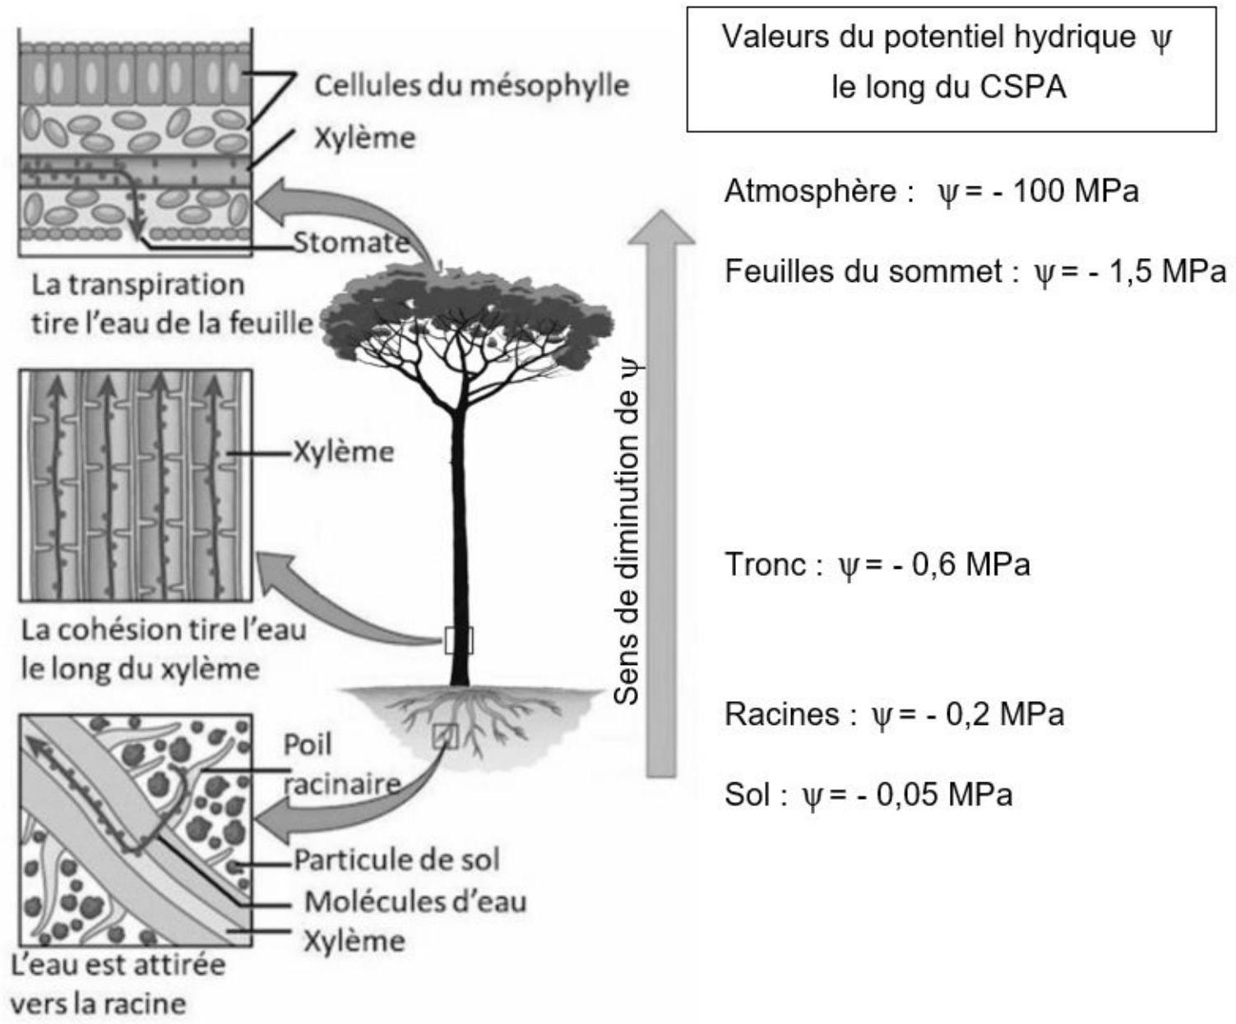
Figure 2 - Potentiel hydrique le long du CSPA
(www.encyclopedie-environnement.org/vivant/quete-de-eau-par-les-plantes)
Q1. a) Rappeler la loi d'Ohm locale dans un milieu ohmique (on l'écrira à l'aide du potentiel électrique $V$ ). À quelles grandeurs électriques sont analogues respectivement $ψ$ et ${\vec{j}}_{M}$ ? Définir et exprimer, en fonction des données, la conductivité hydraulique $γ$, analogue de la conductivité électrique.
b) Dans ce modèle, la masse d'eau traversant une surface ( S ) par unité de temps, ou débit massique à travers (S), est $D=∬_{(S)} {\vec{j}}_{M}⋅\vec{dS}$. De quelle grandeur électrique le débit massique $D$ est-il l'analogue?
Q2. a) Définir la résistance hydraulique $R_{H}$ d'un tube de courant d'eau de débit massique $D$, d'extrémités $A$ et $B$, soumis à une différence de potentiel hydrique $ψ_{A}−ψ_{B}>0$.
b) Dans quelle unité faisant intervenir uniquement le mètre et la seconde, s'exprime la résistance hydraulique?
Le système racinaire du pin est modélisé comme un faisceau de $N$ racines cylindriques rectilignes de conductivité hydraulique $γ_{r}$, de section $s_{r}$ et de longueur $l_{r}$, interconnectées au point O à la base du tronc (figure 3) et soumises à la même différence de potentiel hydrique $ψ_{S}−ψ_{O}>0$, avec $ψ_{S}$ le potentiel hydrique au niveau des extrémités des racines au contact avec le sol.
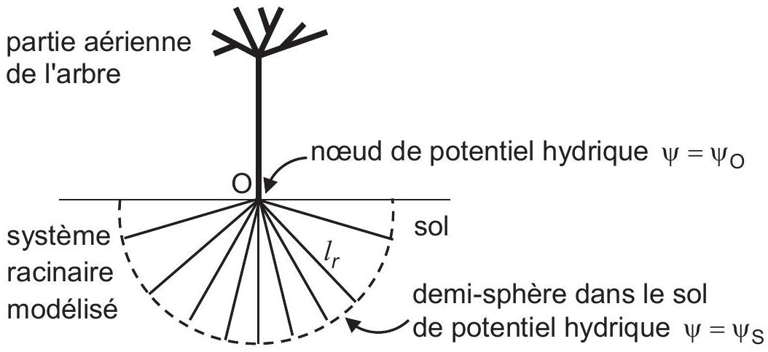
Figure 3 - Schéma d'un pin et de son système racinaire
Q3. Par circulation du champ $−\vec{\text{ grad }}ψ$ le long d'une racine, établir l'expression de la résistance hydraulique $R_{r}$ d'une racine en fonction de $γ_{r},s_{r}$ et de $l_{r}$. En déduire la résistance hydraulique $R_{N}$ du système racinaire.
Q4. Avec $R_{N}$ la résistance hydraulique du système racinaire, $R_{t}$ celle du tronc, $R_{f}$ celle du système foliaire et $R_{a}$ celle à l'interface entre le système foliaire et l'atmosphère, donner en justifiant, le schéma électrique équivalent au système racines-tronc-feuilles-atmosphère.
La résistance hydraulique moyenne d'un pin adulte (des extrémités des racines au contact avec le sol jusqu'aux aiguilles à son sommet) est $R_{p}=1,0⋅{10}^{9} S$.l.
Q5. À partir de $R_{p}$ et des valeurs du potentiel hydrique de la figure 2, donner la valeur numérique de $R_{a}$.
Q6. En déduire la masse évapo-transpirée par un pin adulte pendant un jour d'été (avec les valeurs numériques de la figure 2 et une durée d'exposition solaire journalière de 12 h ).
Q7. On peut lire sur un document du C.N.P.F. (Centre National de la Protection Forestière) "qu'un hectare de pins maritimes adultes aspire 15 à 25 tonnes d'eau par jour, cette eau étant évapo-transpirée par la partie aérienne de l'arbre".
Sachant qu'il y a typiquement 300 pins adultes par hectare, les valeurs du C.N.P.F. sontelles en accord avec le résultat trouvé en Q6 ? On rappelle que 1 hectare $={10}^{4}{ m}^{2}$.
Partie II - Gemmage en forêt landaise et distillation de la résine de pin
Le gemmage est un procédé ancestral qui consiste à produire une entaille dans l'écorce du pin pour en retirer la résine. Le procédé, généralisé à toute la forêt landaise jusqu'au début du XX $^{\text{e }}$ siècle, va devenir une activité industrielle phare de la région jusque dans les années 1950. Après une période de déclin, puis sa disparition dans les années 1990, des projets de relance sont aujourd'hui en cours.
À l'aide du hapchot (petite hache), le résinier effectue les piques qui forment la " carre " le long de laquelle la résine va s'écouler jusqu'à un pot en terre cuite coincé entre une lamelle de zinc et un clou en contrebas (photos 2a et 2b).
La résine (ou gemme) ainsi récoltée est ensuite distillée pour obtenir de l'huile essentielle de térébenthine et des composés organiques lourds, nommés brai ou colophane selon leur consistance. Le principal constituant de l'essence de térébenthine est le pinène, molécule odorante de formule brute $C_{10}H_{16}$, très utilisée comme solvant organique. Le brai est utilisé comme colle végétale et la colophane comme liant dans certaines peintures. Elle est aussi bien connue des musiciens pour favoriser le crissement de l'archet sur les instruments à cordes frottées.
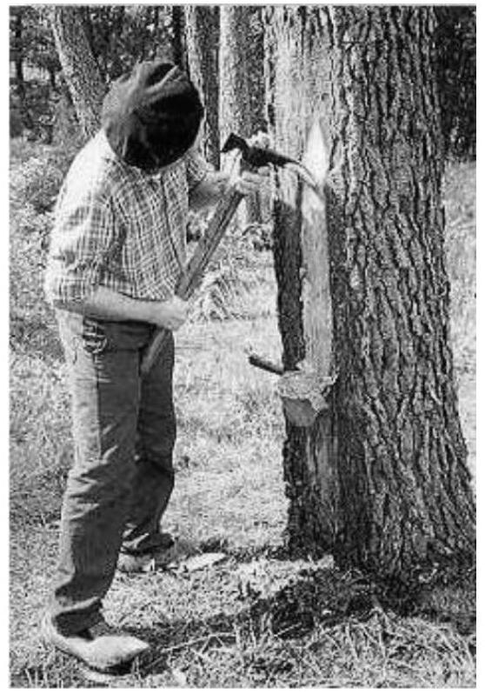
Photo 2a - Résinier ouvrant la " carre " (https://www.futura-sciences.com/planete/dossiers/geographie-region-aquitaine-gemmage) Photo 2b - Pot de recueil de la résine
s/geographie-region-aquitaine-gemmage)
Photo 2b - Pot de recueil de la résine Photo 2b - Pot de recueil de la résine
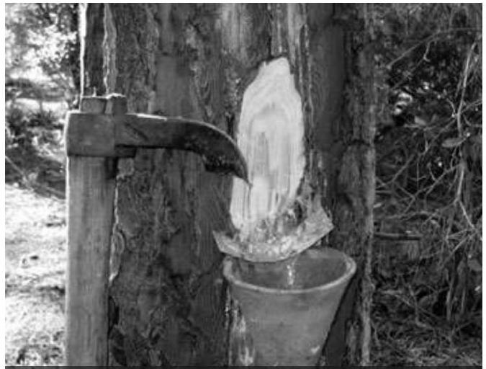
Pour récupérer la térébenthine, on procède par entraînement à la vapeur (ou hydrodistillation) (figure 4) : de l'eau pure est ajoutée à la gemme dans un alambic. Le tout est porté à ébullition. Les vapeurs d'eau obtenues entraînent avec elles des vapeurs de pinène, ce qui donne un mélange gazeux de composition déterminée. Ce mélange passe alors dans le serpentin où il se refroidit et se condense. Le condensat est récupéré dans un récipient, appelé " florentin ". L'eau et le pinène liquides étant non miscibles, l'essence de térébenthine surnage au dessus de l'eau, ce qui permet sa récupération. Le résidu de distillation au fond de l'alambic donne le brai et la colophane.
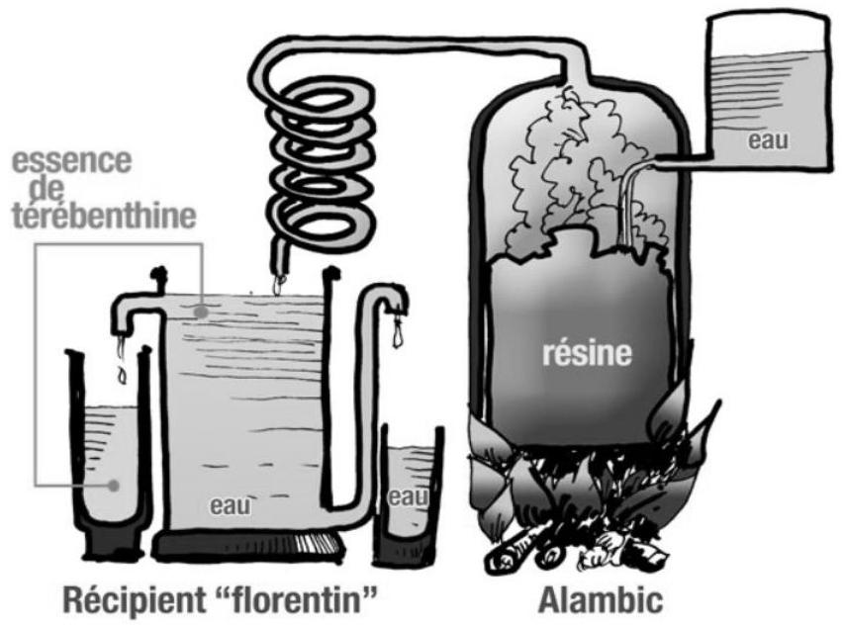
Figure 4 - Schéma d'une hydrodistillation
(https://www.centrecultureldupaysdorthe.com)
Q8. Dessiner l'allure du diagramme des phases ( $p,T$ ) de l'eau pure. Nommer et mentionner deux points particuliers sur ce diagramme et indiquer les domaines solide, liquide et gazeux.
Q9. La pression de vapeur saturante du pinène pur à ${20}^{∘}C$ est $p_{p}(293)=430 Pa$.
En considérant le modèle de gaz parfait pour les espèces gazeuses, établir s'il est dangereux de travailler dans un local à ${20}^{∘}C$ dans lequel de l'essence de térébenthine se trouverait à l'équilibre de vaporisation, sachant que la teneur limite à ne pas dépasser est de 5 g de pinène par mètre cube d'air.
On donne en figure 5 les courbes représentatives des pressions de vapeur saturante $p_{e}(T)$ et $p_{p}(T)$ des équilibres de vaporisation de l'eau pure et du pinène pur en fonction de la température. La troisième courbe correspond à la somme $p_{e}(T)+p_{p}(T)$. On fera les lectures adéquates sur ces courbes pour répondre aux questions Q10 à Q13.
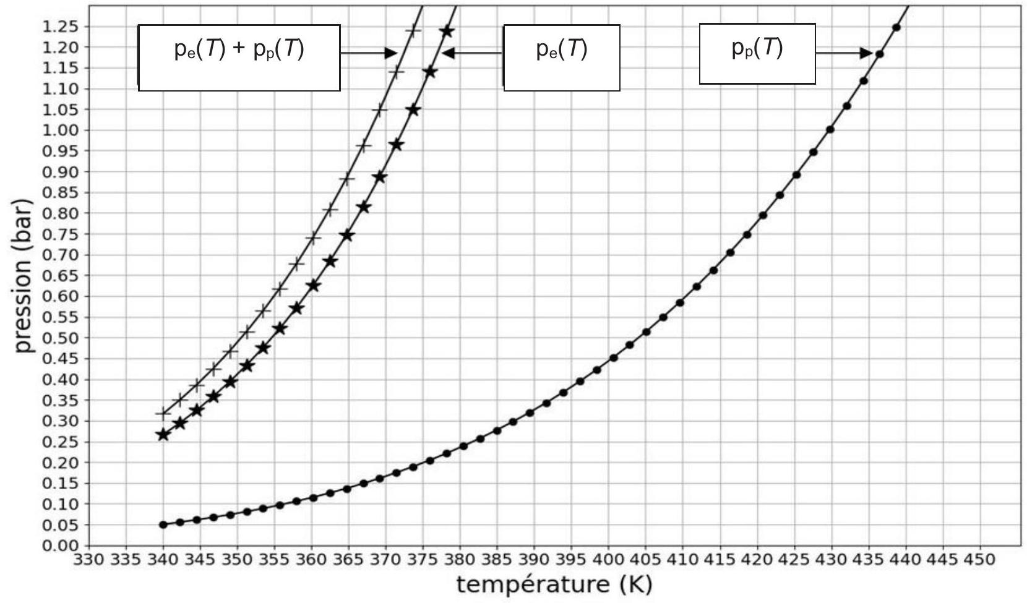
Figure 5 - Courbes des pressions de vapeur saturante en fonction de la température
Q10. À quelle température faudrait-il chauffer du pinène liquide pur pour le porter à ébullition sous la pression $P^{∘}=1bar$ ?
Q11. Toujours sous $P^{∘}=1bar$, donner la valeur de la température d'ébullition du mélange d'hydrodistillation dans l'alambic, sachant que les pressions partielles de l'eau et du pinène dans la phase vapeur sont égales à leurs pressions de vapeur saturante pure.
Q12. Quelles sont, dans ce cas, les valeurs des pressions partielles en eau et en pinène ?
Q13. Déduire la masse d'eau nécessaire pour produire 1 kg de pinène.
Partie III - La marche du berger landais sur échasses
Afin de parcourir de longues distances dans la lande et pour surveiller leurs troupeaux de moutons, les bergers landais utilisaient des échasses (photo 3). Les premiers témoignages de cette pratique remontent au XVIII $^{\text{e }}$ siècle. Celle-ci a progressivement disparu jusqu'au début du XX $^{\text{e }}$ siècle avec l'extension de la forêt qui marqua la fin du pastoralisme. De nos jours, des groupes folkloriques d'échassiers s'attachent à perpétuer et à faire revivre ce patrimoine culturel landais.
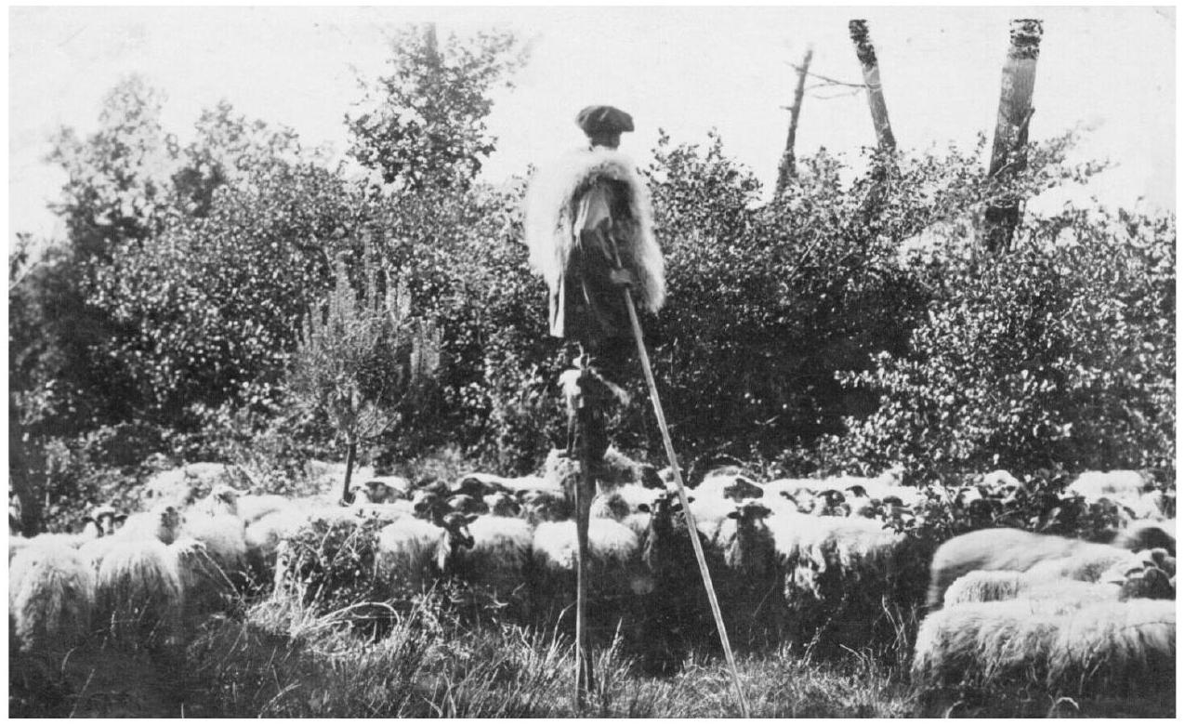
Photo 3 - Berger landais surveillant son troupeau de moutons du haut de ses échasses (https://photoshistoriques.info/lechasse-la-marche-des-bergers-de-france-prairies-1843-1937)
Les échasses sont constituées de deux pièces de bois : l'escasse (" jambe " en patois landais) et le paouse pé (" repose pied "), fixé sur l'escasse, le plus souvent à une hauteur par rapport au sol comprise entre 90 cm et $1,20 m$. Deux lanières de cuir sont prévues pour que l'échassier attache son pied et sa jambe à l'échasse.
On se propose d'étudier la marche sur échasses en établissant quels paramètres mécaniques sont modifiés par rapport à la marche ordinaire et de déterminer s'il est pertinent de qualifier cette pratique de " marche à pied augmentée ".
Commençons par décrire la marche ordinaire: la marche est une activité complexe, nécessitant l'action coordonnée de 48 muscles de contrôle de la position du tronc et des membres inférieurs afin de permettre au marcheur de se déplacer vers l'avant avec un rendement optimal.
Le cycle de la marche comprend deux phases pour chaque jambe : une phase de double contact et une phase d'oscillation, illustrées en figure 6. Les schémas en figure 7a et 7b précisent les notations utiles à la description des phases de double contact et d'oscillation gauche.
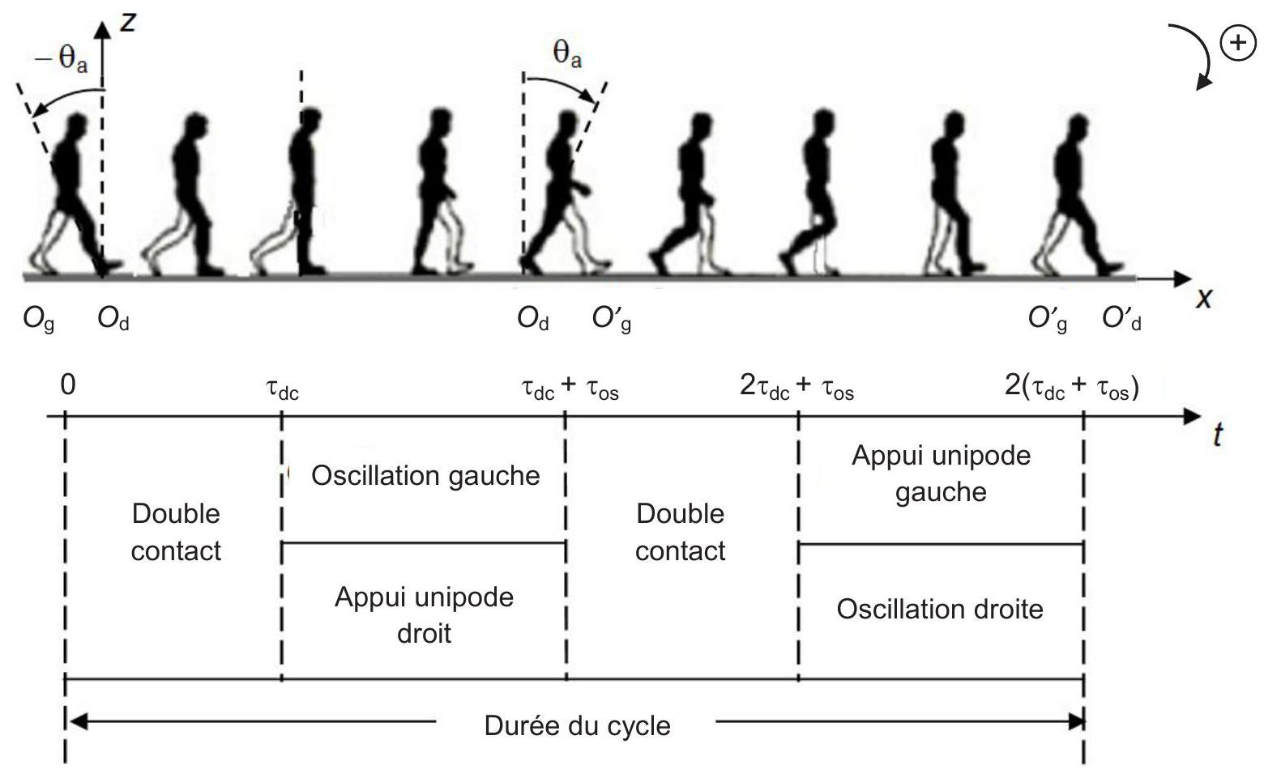
Figure 6 - Phases du cycle de la marche
La description du mouvement est menée dans le référentiel du sol supposé galiléen.
Phase de double contact
À la date $t=0$, la jambe droite prend appui sur le sol, en $O_{d}$ (elle vient de terminer son oscillation) (figures 6 et 7a); elle est immobile à cet instant (sa vitesse angulaire de rotation est nulle: $Ω(0)=0$ ) et se trouve inclinée d'un angle $θ=−θ_{a}$ par rapport à la verticale ascendante $O_{d}z$. Grâce à l'action des muscles, elle amorce alors un mouvement de rotation à la vitesse angulaire variable $Ω(t)$ autour de l'axe $O_{d}y$ perpendiculaire au plan de figure ( $xO_{d}z$ ), tandis que la jambe gauche, elle aussi en appui sur le sol, en $O_{g}$, transfère le poids du corps sur la jambe droite : durant cette phase, de durée $τ_{dc}$, l'énergie cinétique des deux jambes augmente et le centre de masse du buste s'élève. À la date $t=τ_{dc}$, la jambe droite passe par la position verticale, tandis que la jambe gauche, libérée du poids du corps, quitte son appui au sol.
Phase d'oscillation gauche
À partir de la date $t=τ_{dc}$ et jusqu'à la date $t=τ_{dc}+τ_{os}$, la jambe gauche, libérée de son appui au sol, opère, sous la seule action de son poids, une oscillation pendulaire de durée $τ_{\text{os }}$ autour de l'axe de son pivot fémoral $F_{g}y$ (figure 7b) (on suppose que la présence du sol ne gêne pas l'oscillation). Cette phase est concomitante de la phase d'appui unipode droit (nommée ainsi car seule la jambe droite est alors en appui au sol et poursuit sa rotation autour de $O_{d}y$ jusqu'à la position $θ=θ_{a}$ représentée en pointillés sur la figure 7 a ).
Appuis au sol et définition du pas
Après son appui au sol au point $O_{g}$, la jambe gauche reprend appui au sol en $O_{g}^{′}$, à la distance $2p$ devant $O_{g}$ et à la distance $p$ devant $O_{d}:p=O_{g}O_{d}=O_{d}O_{g}^{′}$ définit le pas de la marche.
Le cycle se poursuit alors en intervertissant les rôles des jambes gauche et droite.
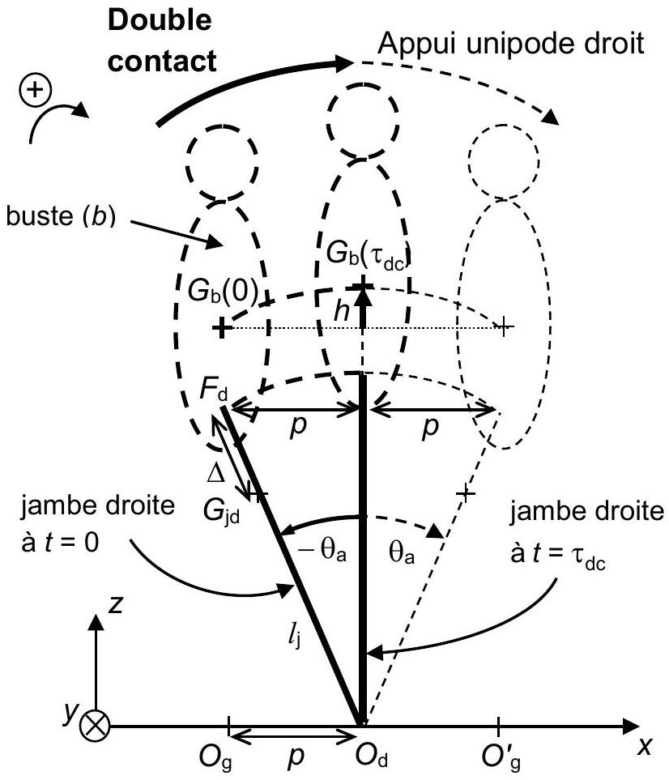
Figure 7a - Phase de double contact
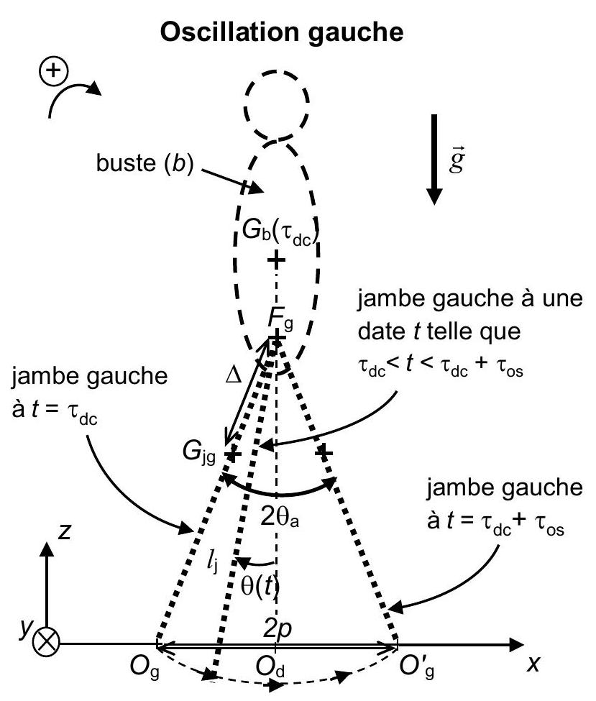
Figure 7b - Phase d'oscillation gauche
On adopte le modèle mécanique simplifié suivant :
Chaque jambe est modélisée par une tige solide, de longueur $l_{j}$, de masse $m_{j}$, de centre de masse $G_{j}$ et d'extrémité $F$ (pivot fémoral). Ces points sont notés $G_{jd}$ et $F_{d}$ pour la jambe droite $\left(j_{d}\right)$, et $G_{jg}$ et $F_{g}$ pour la jambe gauche $\left(j_{g}\right)$. Le buste ( $b$ ) est modélisé comme un solide de masse $m_{b}$ et de centre de masse $G_{b}$. L'ensemble $(Σ)=\left\{\left(j_{d}\right),\left(j_{g}\right),(b)\right\}$ constitue le marcheur.
On note :
- $Δ=F_{d}G_{jd}=F_{g}G_{jg}$.
- $\vec{g}=−g{\vec{u}}_{z}$ l'accélération de la pesanteur.
- $J_{F}$ le moment d'inertie de $\left(j_{d}\right)$ (respectivement de $\left(j_{g}\right)$ ) par rapport à l'axe $F_{d}y$ (respectivement $F_{g}y$ ).
- $J_{O}$ le moment d'inertie de $\left(j_{d}\right)$ (respectivement de $\left(j_{g}\right)$ ) par rapport à l'axe $O_{d}y$ (respectivement $O_{g}y$ ).
III. 1 - Étude de la phase d'oscillation gauche
Soit $θ(t)$ la position angulaire de $\left(j_{g}\right)$ par rapport à la verticale ascendante (figure 7b).
Q14. En appliquant le théorème du moment cinétique à ( $j_{g}$ ) dans le référentiel du buste supposé galiléen, établir l'équation différentielle vérifiée par $θ(t)$ pendant cette phase d'oscillation.
Q15. Dans l'approximation des petits angles, exprimer en fonction de $m_{j},J_{F},g$ et de $Δ$, la pulsation $ω_{\text{os }}$ et la durée $τ_{\text{os }}$ de cette phase d'oscillation.
III. 2 - Étude de la phase de double contact
Afin d'évaluer le coût énergétique de la marche, on adopte les quatre hypothèses suivantes lors de la phase de double contact :
- Le buste est animé d'un mouvement de translation quasi-uniforme, de vitesse moyenne ${\vec{V}}_{dc}≈V_{dc}{\vec{u}}_{x}$ avec $V_{dc}=\frac{p}{τ_{dc}}$ (la composante verticale de ${\vec{V}}_{dc}$ est donc négligée).
- Les variations d'énergie potentielle de pesanteur de ( $j_{d}$ ) et de ( $j_{g}$ ) sont négligées.
- Les variations d'énergie cinétique de ( $j_{d}$ ) et de ( $j_{g}$ ) sont supposées égales.
- Le mouvement de rotation de ( $j_{d}$ ) autour de $O_{d}y$ s'effectue à la vitesse angulaire variable $Ω(t)$, avec $Ω(t=0)=0$.
Q16. On note $h=z_{G_{b}\left(τ_{dc}\right)}−z_{G_{b}(0)}$ la variation d'altitude du point $G_{b}$ entre les instants de dates $t=0$ et $t=τ_{dc}$ (figure 7a). Exprimer la variation $Δε$ de l'énergie mécanique de ( $Σ$ ) entre ces deux instants, en fonction de $J_{O},Ω\left(τ_{dc}\right),m_{b},g$ et de $h$.
III. 3 - Coût énergétique et pas optimal de la marche ordinaire
Q17. En supposant quasi-constante la puissance $P$ fournie par les muscles pendant la phase de double contact, on évalue $P$ par $P=\frac{ΔE}{τ_{dc}}$.
Rappeler l'énoncé du théorème de la mécanique dont découle cette relation d'évaluation de $P$.
Q18. Avec $h≃\frac{p^{2}}{2l_{j}}$ (expression approchée de $h$ valable pour les petits angles $θ_{a}$ ) et en supposant des conditions de marche telles que $Ω\left(τ_{dc}\right)=ω_{os}$, avec $ω_{os}$ la pulsation trouvée à la question Q15, montrer que $P=\left(\frac{J_{O}m_{j}Δ}{J_{F}p}+\frac{m_{b}p}{2l_{j}}\right)gV_{dc}$.
Q19. Obtenir l'expression du pas $p_{\text{opt }}$ qui minimise $P$.
Q20. Application numérique:
Avec $l_{j}=1 m,m_{j}=10 kg,m_{b}=60 kg$, calculer $p_{\text{opt }}$ dans le cas d'une jambe à répartition de masse uniforme, pour laquelle on a alors $Δ=l_{j}/2$ et $J_{O}=J_{F}$.
III. 4 - Pas optimal avec des échasses
Soit maintenant un berger monté sur ses échasses. Chacune d'elles est modélisée comme une tige de masse négligeable, de longueur $l^{∗}$, solidarisée à la jambe et formant avec elle une " jambe équivalente " de longueur $l_{j}+l^{∗}$. On note $E$ le point de contact entre le sol et l'échasse et $J_{E}^{∗}$ le moment d'inertie, par rapport à l'axe Ey, de la " jambe équivalente ".
Q21. a) Parmi les paramètres intervenant dans l'expression de $p_{\text{opt }}$ obtenue en $Q19$, indiquer lesquels sont inchangés par rapport au cas sans échasses et lesquels sont à modifier. On précisera ces modifications.
b) En déduire l'expression de $p_{\text{opt }}^{∗}$, puis donner le rapport $\frac{p_{\text{opt }}^{∗}}{p_{\text{opt }}}$ en fonction de $\frac{J_{E}^{∗}}{J_{O}}$ et de $\frac{l^{∗}}{l_{j}}$.
Dans le tableau 1 figurent les expressions des moments d'inertie d'une jambe à répartition de masse uniforme, sans ou avec échasse.
 | Jambe seule (contact avec le sol en O) | Jambe avec échasse (contact avec le sol en $E$ )
Moment d'inertie par rapport à l'axe de rotation au sol | $$J_{O}=\frac{m_{j}}{3}l_{j}^{2}$$ | $$J_{E}^{∗}=\frac{m_{j}}{3}\left(l_{j}^{2}+3l^{∗}l_{j}+3l^{∗2}\right)$$

Tableau 1 - Moments d'inertie dans le cas d'une jambe à répartition de masse uniforme
Q22. a) Exprimer $\frac{p_{\text{opt }}^{∗}}{p_{\text{opt }}}$ en fonction du seul rapport $\frac{l^{∗}}{l_{j}}$ dans le cas d'une jambe à répartition de masse uniforme.
b) Calculer $\frac{p_{\text{opt }}^{∗}}{p_{\text{opt }}}$ pour un berger adulte de longueur de jambe $l_{j}=1 m$, monté sur des échasses de longueur $l^{∗}=1 m$.
c) Justifier si la durée de la phase oscillante est changée avec les échasses.
d) Des études statistiques ont montré, qu'une fois le pas optimal adopté, la vitesse moyenne de déplacement horizontal du marcheur sur un cycle est proportionnelle au pas optimal et à la pulsation de la phase oscillante.
En déduire le rapport $\frac{V^{∗}}{V}$ des vitesses de déplacement du marcheur avec et sans échasses. Commenter.
Partie IV - La préparation du pastis landais
À la fois moelleux et parfumé, le pastis landais (ou « pastis bourrit ») est une pâtisserie traditionnelle née au XIX $^{\text{e }}$ siècle, très prisée lors des fêtes locales. Il s'agit d'une brioche légère de forme tronconique parsemée de morceaux de sucre concassé (photo 4). En patois gascon, «pastis » signifie « gâteau » ou «pâte » et «pastis bourrit » veut dire « gâteau à pâte levée » (cette pâtisserie n'a donc rien à voir avec la célèbre boisson anisée !).
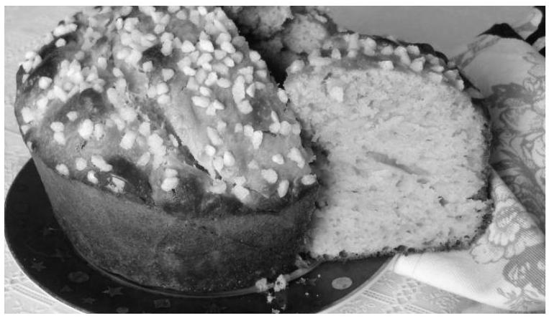
Photo 4 - Le pastis landais
Dans sa recette moderne, on utilise de la levure (ou poudre à lever) dont l'objectif est de libérer du dioxyde de carbone gazeux pour faire gonfler la pâte lors de la cuisson. Une fois la levure
mélangée aux ingrédients et humidifiée, le gaz est obtenu par une réaction acidobasique faisant intervenir l'ion hydrogénocarbonate ${HCO}_{3}^{−}$.
Soit la composition d'un sachet de 15 g de levure :
- 4 g d'amidon ;
- $m_{d}g$ de diphosphate disodique ${Na}_{2}H_{2}P_{2}O_{7}$ (ou dihydrogénodiphosphate de sodium) ;
- $m_{b}g$ de bicarbonate de sodium ${NaHCO}_{3}$ (ou hydrogénocarbonate de sodium).
L'amidon joue le rôle de stabilisateur pour que les deux composés actifs ne réagissent pas entre eux pendant la durée de stockage du sachet (ce dernier devant être conservé à l'abri de toute trace d'humidité).
Le tableau 2 donne les noms des ions utiles dans cette partie.
Ions | $$H_{2}P_{2}O_{7}^{2−}$$ | $${HP}_{2}O_{7}^{3−}$$ | $$P_{2}O_{7}^{4−}$$ | $${HCO}_{3}^{−}$$ | $${CO}_{3}^{2−}$$
nom des  ions | dihydrogéno-  diphosphate | monohydrogéno-  diphosphate | diphosphate | hydrogéno-  carbonate | carbonate

Tableau 2 - Noms des ions diphosphates et carbonates
Données à ${25}^{∘}C$ :
Couples acido-  basiques | $$H_{2}P_{2}O_{7}^{2−}/{HP}_{2}O_{7}^{3−}$$ | $${HP}_{2}O_{7}^{3−}/P_{2}O_{7}^{4−}$$ | $${CO}_{2,\text{ aqueux }}/{HCO}_{3}^{−}$$ | $${HCO}_{3}^{−}/{CO}_{3}^{2−}$$
pKa | $${pKa}_{1}=6,7$$ | $${pKa}_{2}=9,3$$ | $${pKa}_{3}=6,3$$ | $${pKa}_{4}=10,3$$

Tableau 3 - Couples acido-basiques et leur pKa
Équilibre de solubilité du ${CO}_{2}$ dans l'eau et sa constante d'équilibre :
$${CO}_{2}( g)⇄{CO}_{2,\text{ aqueux }} K_{s}=2,8⋅{10}^{−2}$$
On donne la réaction d'équilibre entre l'ion hydrogénocarbonate ${HCO}_{3}^{−}$et l'ion dihydrogénodiphosphate $H_{2}P_{2}O_{7}^{2−}$ :
$$H_{2}P_{2}O_{7}^{2−}+{HCO}_{3}^{−}⇄{CO}_{2}( g)+H_{2}O+{HP}_{2}O_{7}^{3−}$$
Q23. En assimilant la réaction dans la pâte à la réaction en solution aqueuse, exprimer en fonction de $K_{a1},{ K}_{a3}$ et de $K_{s}$, la constante d'équilibre de la réaction (1), puis donner sa valeur numérique à ${25}^{∘}C$.
Peu avancée à température ambiante, cette réaction devient totale lors de la cuisson, le chauffage déplaçant l'équilibre dans le sens du dégazage de ${CO}_{2}$. Des alvéoles se forment alors au sein de la pâte qui se solidifie en une structure " aérienne " et dilatée : c'est la " levée ".
Q24. On utilise un sachet de 15 g de levure. Calculer les masses $m_{d}$ de ${Na}_{2}H_{2}P_{2}O_{7}$ et $m_{b}$ de ${NaHCO}_{3}$ contenues dans le sachet pour assurer la stœchiométrie de la réaction (1).
Q25. Quel volume de ${CO}_{2}$ un sachet de levure peut-il libérer sous une pression égale à 1 bar et une température égale à ${170}^{∘}C$ si on suppose totale la réaction (1) et si on assimile le gaz à un gaz parfait ?
Il est aussi bien connu des amateurs pâtissiers que le bicarbonate de sodium seul peut être utilisé comme poudre à lever, mais qu'il donne un goût amer aux pâtisseries en raison du caractère basique de l'ion carbonate formé. La formulation combinée d'un sachet de levure en bicarbonate et en dihydrogénodiphosphate évite cet inconvénient en permettant des valeurs de pH modérément basiques. On se propose de vérifier ce point.
Le diagramme simulé figure 8 représente le logarithme décimal des concentrations des espèces $H_{3}O^{+},{OH}^{−},H_{2}P_{2}O_{7}^{2−},{HP}_{2}O_{7}^{3−}$ et $P_{2}O_{7}^{4−}$ en fonction du pH , dans une solution de concentration totale $C_{p}$ en espèces phosphorées. La valeur numérique de $C_{p}$ a été choisie pour correspondre à la situation de la question Q27.
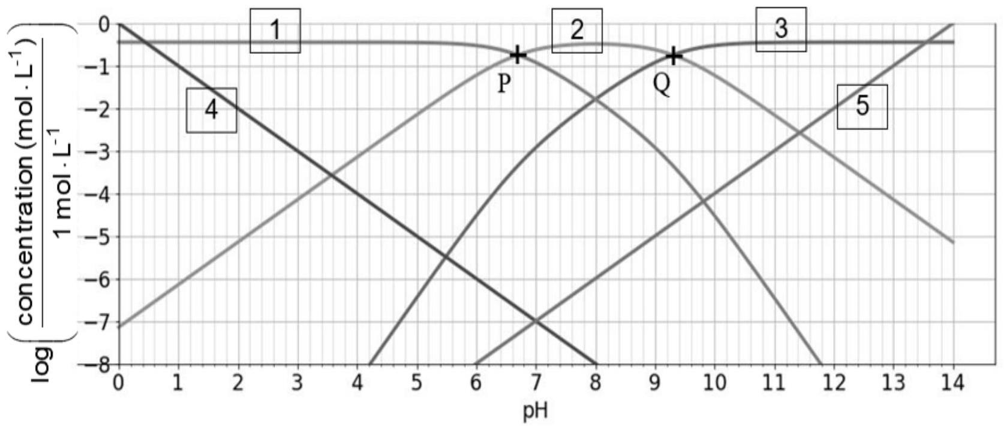
Figure 8 - Diagramme pour les espèces $H_{3}O^{+},{OH}^{−},H_{2}P_{2}O_{7}^{2−},{HP}_{2}O_{7}^{3−}$ et $P_{2}O_{7}^{4−}$
Q26. a) Pour chaque numéro de courbe de la figure 8, attribuer l'espèce correspondante.
b) Déterminer $C_{p}$ par lecture sur le diagramme.
c) Expliquer à quelles valeurs théoriques correspondent les abscisses des points $P$ et $Q$.
Q27. On réalise l'expérience suivante : un sachet de 15 g de levure est dissous dans 100 mL d'eau. On chauffe pour rendre la réaction (1) totale. Après retour à température ambiante et en négligeant la quantité de $CO_{2}$ dissous restant en solution après dégazage dans l'air, trouver, par lecture en figure 8, le pH de la solution finale obtenue, sachant que, dans cette hypothèse, le pH est déterminé par la seule réaction d'équilibre (a) suivante :
$$2{HP}_{2}O_{7}^{3−}⇄H_{2}P_{2}O_{7}^{2−}+P_{2}O_{7}^{4−} \text{ (a) }$$
Partie V - Système d'arrosage automatique d'un green de golf
Entre océan, dunes et pinèdes, le département des Landes abrite de grands espaces naturels et sauvages. En parfaite harmonie avec ces espaces, neuf golfs, véritables écrins de verdure (dont six se trouvent sur le littoral), participent à la beauté des paysages. Ceux de Seignosse, Moliets et Hossegor jouissent d'une renommée internationale.
Entretenir un green sur un sol sablonneux (y compris parfois à même la dune littorale ! (photo 5)) demande une maîtrise des techniques d'irrigation. On se propose dans cette partie d'étudier le montage électronique de la figure 9 qui illustre un système d'arrosage automatique.
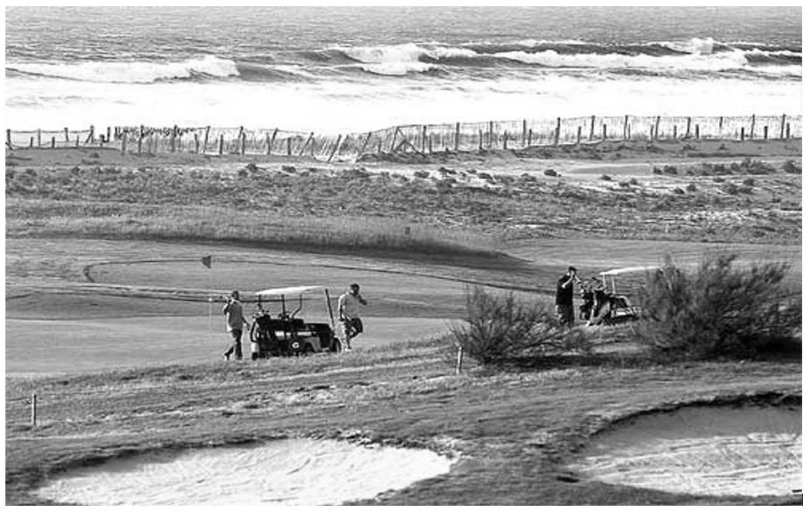
Photo 5 - Green sur la dune du Golf de Moliets (trou $n^{∘}16$ ) (http://www.golflounge.com)
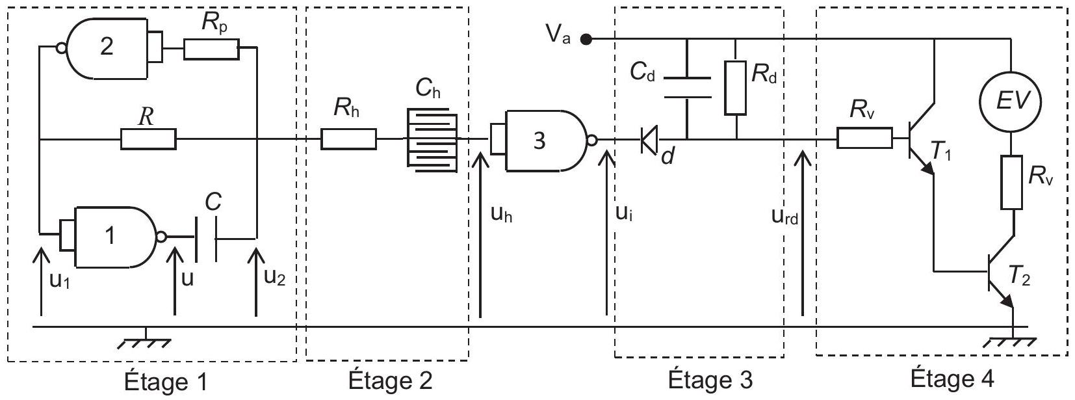
Figure 9 - Schéma d'un système électronique d'arrosage automatique
Il s'agit d'un montage comportant trois portes NAND à deux entrées reliées entre elles.
EV est une électrovanne permettant l'arrivée d'eau, $d$ est une diode et $T_{1}$ et $T_{2}$ sont des transistors de puissance. Aucune connaissance sur le fonctionnement de ces composants n'est nécessaire.
La tension de sortie des portes NAND est $V_{a}>0$ pour une sortie à l'état logique " 1 " et 0 pour une sortie à l'état logique " 0 ".
La tension $V_{a}$ est aussi utilisée comme potentiel imposé au point représenté sur le montage.
On note $V_{b}$ (avec $V_{b}<V_{a}$ ) la tension de basculement des portes logiques: une tension d'entrée $V_{e}<V_{b}$ correspond à un niveau logique " 0 " en entrée de porte. Inversement une tension d'entrée $V_{e}>V_{b}$ correspond à un niveau logique " 1 ".
On néglige la résistance de sortie des portes logiques et on considère leur résistance d'entrée comme infinie.
Q28. Rappeler la table de vérité d'une porte NAND à deux entrées indépendantes. Quelle est la fonction de cette porte lorsque ses deux entrées sont reliées entre elles ?
On étudie l'étage 1. La résistance $R_{p}$ est une résistance de protection (indispensable en pratique) mais elle ne joue aucun rôle dans l'étude théorique de l'étage 1. De plus, le prélèvement en courant, réalisé par la connexion à l'étage 2 , est supposé négligeable (ce qui est assuré par la grande valeur de la résistance $R_{h}$ ).
Q29. Établir que l'équation différentielle vérifiée par la tension $u_{c}(t)=u_{2}(t)−u(t)$ s'écrit $τ\frac{du_{c}}{dt}+u_{c}=u_{1}−u$ dans laquelle on exprimera le temps caractéristique $τ$.
Q30. a) À l'instant initial de date $t=0$, le condensateur $C$ est déchargé et $u_{1}=V_{a}$. Que vaut alors $u\left(t=0^{+}\right)$? En déduire les expressions de $u_{c}(t)$ et de $u_{2}(t)$, valables tant que $u_{1}=V_{a}$.
b) Exprimer la date $t_{b}$ de fin de validité des expressions précédentes de $u_{c}(t)$ et de $u_{2}(t)$. On donnera $t_{b}$ en fonction de $τ,V_{a}$ et de $V_{b}$.
Q31. a) Écrire, en justifiant, la nouvelle équation différentielle vérifiée par $u_{c}(t)$, valable à partir de la date $t_{b}$ et jusqu'à une nouvelle date de fin de validité $t_{b}^{′}>t_{b}$.
b) Obtenir alors les nouvelles expressions de $u_{c}(t)$ et de $u_{2}(t)$ pour $t_{b}<t<t_{b}^{′}$.
c) Exprimer $t_{b}^{′}−t_{b}$ en fonction de $τ,V_{a}$ et de $V_{b}$.
Q32. a) Quelle équation différentielle est à considérer à partir de la date $t_{b}^{′}$ et jusqu'à une nouvelle date de fin de validité $t_{b}^{′′}>t_{b}^{′}$ ? Exprimer alors $u_{c}(t)$ et $u_{2}(t)$ pour $t_{b}^{′}<t<t_{b}^{′′}$.
b) En déduire $t_{b}^{′′}−t_{b}^{′}$ en fonction de $τ,V_{a}$ et de $V_{b}$.
Q33. Faire un tracé soigné des chronogrammes de $u(t),u_{c}(t)$ et $u_{2}(t)$ sur une même figure.
Q34. a) Déduire l'expression de la période $T$ des signaux obtenus pour $t>t_{b}$.
b) Calculer $T$ pour $V_{a}=5 V,{ V}_{b}=1,5 V,R=100kΩ$ et $C=20nF$.
c) Quel rôle assure l'étage 1 pour les étages postérieurs à lui ? Quel nom porte ce type de circuit en électronique ?
L'étage 2 correspond à un capteur capacitif d'humidité enfoui dans le sol. Il s'agit d'un condensateur de capacité $C_{h}$ variable avec le taux d'humidité. La tension $u_{h}(t)$ en sortie de capteur est envoyée à l'entrée de la porte NAND 3, qui fournit une tension $u_{i}(t)$ à sa sortie. L'étage 3 , constitué de la diode $d$ en série avec un circuit ( $R_{d},C_{d}$ ), réalise un redressementfiltrage qui transforme $u_{i}(t)$ en une tension $u_{rd}(t)$ quasi-constante (on ne demande pas de justifier ce point). Lorsque $u_{rd}$ dépasse $3,5 V$, l'électrovanne $EV$ est alimentée en courant (grâce aux transistors présents à l'étage 4), ce qui déclenche l'arrosage.
Les chronogrammes de $u_{h}(t),u_{i}(t)$ et de $u_{rd}(t)$ sont donnés en figure 10a lorsque $C_{h}=1000pF$ et en figure 10b lorsque $C_{h}=700pF$ (l'origine des temps sur ces graphes a été choisie arbitrairement).
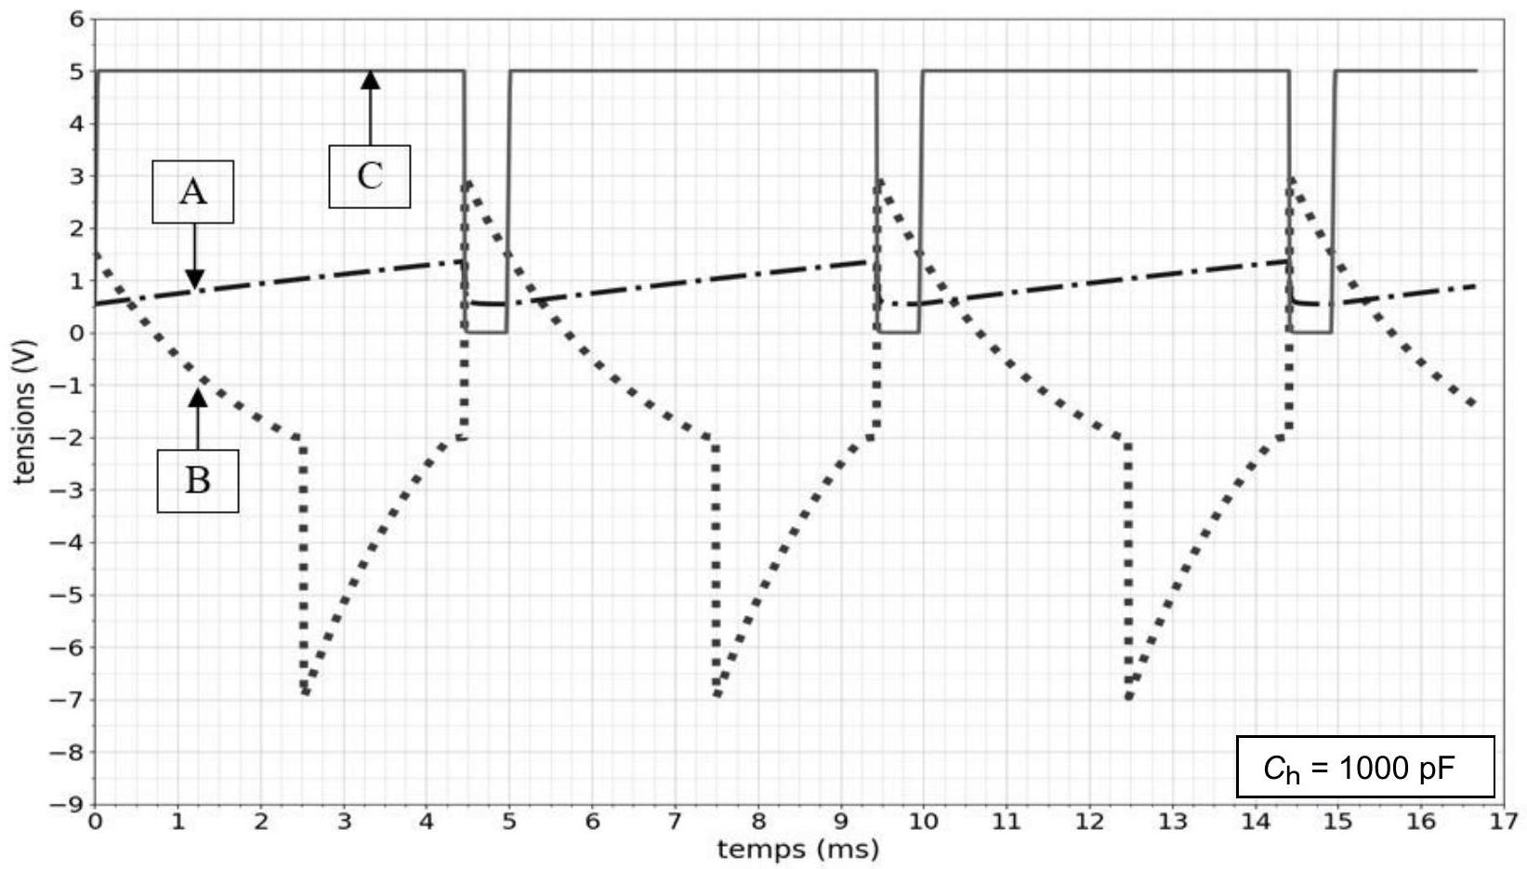
Figure 10a - Chronogrammes de $u_{h}(t),u_{i}(t)$ et $u_{rd}(t)$ pour $C_{h}=1000pF$
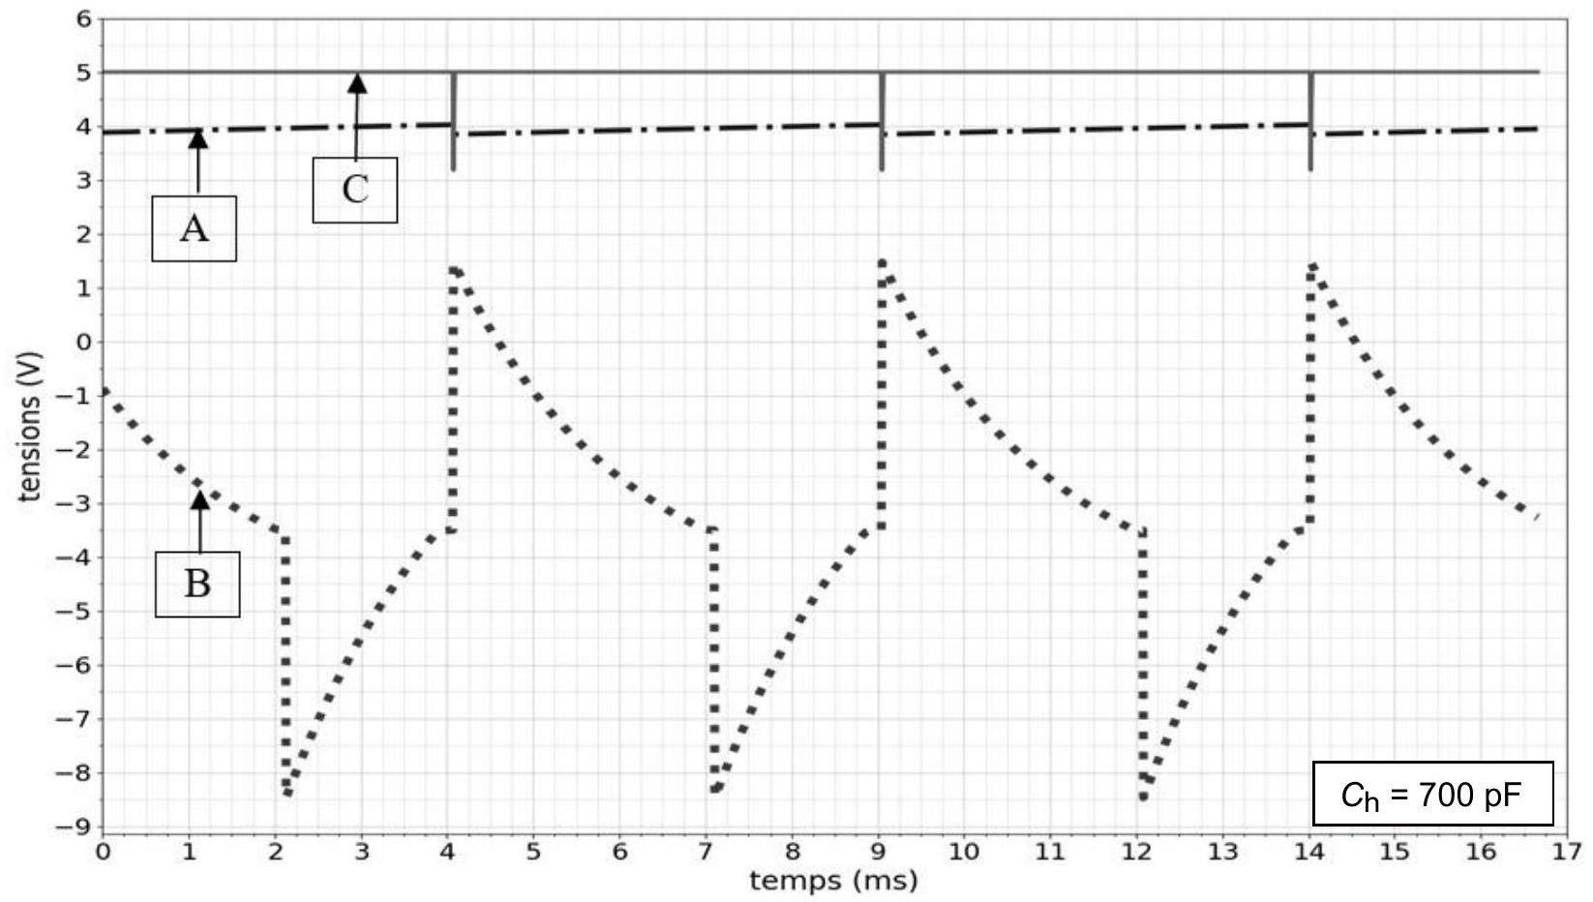
Figure 10b - Chronogrammes de $u_{h}(t),u_{i}(t)$ et $u_{rd}(t)$ pour $C_{h}=700pF$
Q35. a) Justifier que $u_{h}(t)=u_{2}(t)+k$ où $k$ est une constante qu'on ne cherchera pas à expliciter. On admet par ailleurs que cette constante dépend de la valeur de $C_{h}$.
b) Associer chaque signal $u_{h}(t),u_{i}(t)$ et $u_{rd}(t)$ à son chronogramme A, B ou C.
c) Laquelle des figures 10a ou 10b correspond à la situation d'arrosage ? La capacité $C_{h}$ augmente-t-elle ou diminue-t-elle avec le taux d'humidité ?
d) Expliquer la forme du signal $C$ en lien avec le signal $B$ de la figure 10a. Commenter le cas de la figure 10b.
Partie VI - Bronzage sur les plages de la Côte d'Argent et protection solaire
Données :
Couple d'oxydoréduction | $$C_{6}H_{6}O_{6}/C_{6}H_{8}O_{6}$$ | $$I_{2}/I^{−}$$ | $$S_{4}O_{6}^{2−}/S_{2}O_{3}^{2−}$$
Potentiel standard $E^{∘}(enV)$ | 0,13 | 0,54 | 0,08

La plage est le lieu privilégié pour le bronzage. Cependant, l'exposition aux rayons ultraviolets (UV) constitue le principal facteur des cancers de la peau. Une dose excessive de rayons UV agresse les cellules cutanées et peut provoquer des dommages irréversibles. Il est donc essentiel de se protéger, par exemple par l'application sur la peau d'une crème solaire.
Les crèmes solaires contiennent des anti-oxydants, c'est-à-dire des substances réductrices qui défendent les cellules contre les molécules instables, nommées radicaux libres, générées par l'action des rayonnements UV.
La vitamine E (ou $α$-tocophérol, de formule brute $C_{29}H_{50}O_{2}$ ) et la vitamine C (ou acide ascorbique, de formule brute $C_{6}H_{8}O_{6}$ ) sont de puissants antioxydants.
On propose d'étudier le titrage iodométrique de l'acide ascorbique contenu dans une poudre (p) intervenant comme matière première dans la fabrication d'une crème solaire.
Pour ce faire, on prépare les trois solutions ci-dessous :
- une solution (a) obtenue par dissolution de 500 mg de (p) dans 100 mL d'eau ;
- une solution (i) obtenue par dissolution de $1,250 g$ de cristaux de diiode dans 100 mL d'eau ;
- une solution ( t ) obtenue par dissolution de $1,500 g$ de cristaux de thiosulfate de sodium ${Na}_{2}{ S}_{2}O_{3}$ dans 100 mL d'eau.
Dans un erlenmeyer, on introduit un volume $V_{a}=20,0 mL$ de solution (a). On note $n_{a}$ la quantité d'acide ascorbique inconnue contenue dans ce prélèvement. On verse ensuite un volume $V_{i}=30,0 mL$ de solution (i).
L'erlenmeyer est bouché, le mélange est agité puis laissé au repos pendant 15 min .
On dose ensuite le diiode en excès par la solution (t). Le volume obtenu à l'équivalence est égal à $V_{t}=19,4 mL$.
Q36. Calculer les concentrations en quantité de matière $C_{i}$ et $C_{t}$ des solutions (i) et ( $t$ ) en diiode et en ion thiosulfate $S_{2}O_{3}^{2−}$.
Q37. Écrire l'équation bilan de la réaction (supposée totale) se produisant dans l'erlenmeyer avant l'étape de dosage, puis écrire l'équation bilan de la réaction de dosage.
Q38. Exprimer $n_{a}$ en fonction de $C_{i},V_{i},C_{t}$ et de $V_{t}$.
Q39. Déterminer le degré de pureté de (p) défini par la fraction massique de (p) en acide ascorbique.

